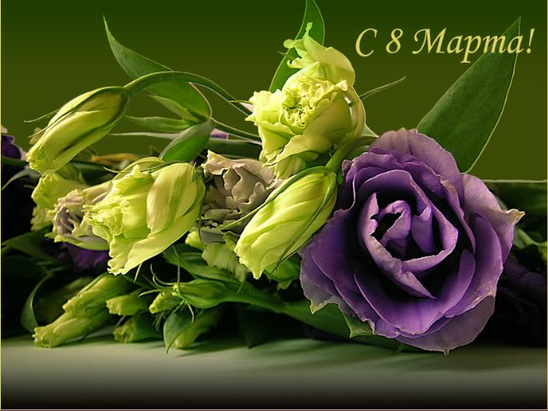
Магомедова Патимат Ч.Магомедханова Асият М Алибегова РазиятМ.Гаджиева Мариян М- Поздравляю Вас с праздником
Мужкой коллектив МКОУ «Зиурибская ООШ»

